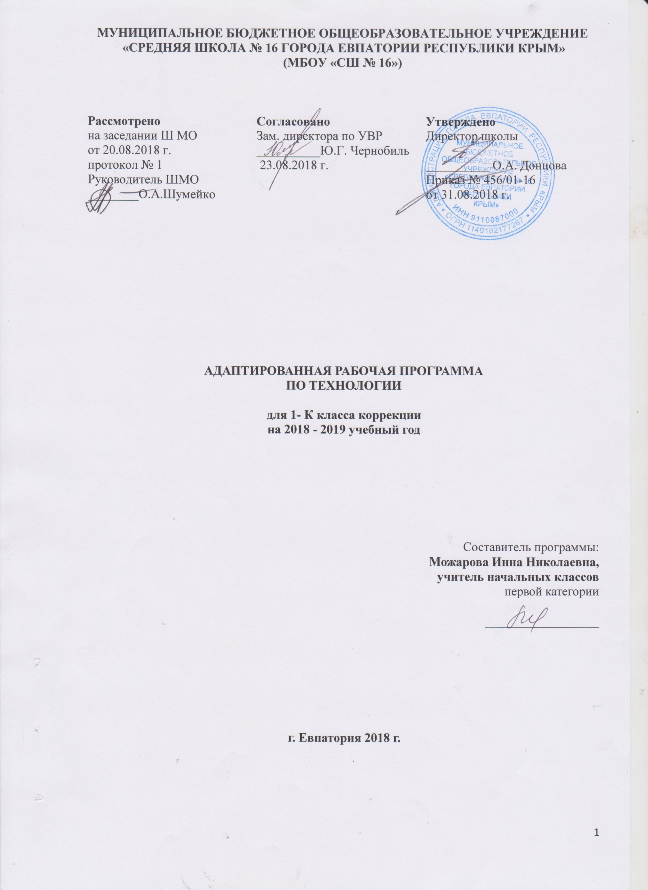

Образовательный стандарт:Федеральный государственный образовательный стандарт начального общего образования обучающихся с ограниченными возможностями здоровья, утверждённый приказом Минобрнауки России от 19.12.2014 г. № 1598.

Адаптированная рабочая программа по технологии разработана на основе примерной программы по технологии для обучающихся с задержкой психического развития (ЗПР).
Учебник: Лутцева Е.А., Зуева Т. П. Технология. 1 кл.: учебник для общеобразоват. организаций. М.: «Просвещение», 2014.
Планируемые результаты освоения учебного предмета в 1 классе
Личностные результаты
Учащиеся научатся:
- положительно относиться к учению;
- проявлять интерес к содержанию предмета «Технология»;
- принимать одноклассников, помогать им, принимать помощь от взрослого и сверстников;
- чувствовать уверенность в себе, верить в свои возможности;
- самостоятельно определять и объяснять свои чувства и ощущения, возникающие в результате наблюдения, рассуждения, обсуждения, самые простые, общие для всех людей правила поведения (основы общечеловеческих нравственных ценностей);
- чувствовать удовлетворение от сделанного или созданного им самим для родных, друзей, других людей, себя;

Учащиеся получат возможность научиться:
- бережно относиться к результатам своего труда и труда одноклассников;
- осознавать уязвимость, хрупкость природы, понимать положительные и негативные последствия деятельности человека;
- с помощью учителя планировать предстоящую практическую деятельность;
- под контролем учителя выполнять предлагаемые изделия с опорой на план и образец.

Метапредметные
Регулятивные универсальные учебные действия
Учащиеся научатся:
- принимать цель деятельности на уроке;
- проговаривать последовательность действий на уроке;
- высказывать своё предположение (версию) на основе работы с иллюстрацией учебника;
- объяснять выбор наиболее подходящих для выполнения задания материалов и инструментов;
- готовить рабочее место, отбирать наиболее подходящие для выполнения задания материалы и инструменты;

Учащиеся получат возможность научиться:

- выполнять практическую работу по предложенному учителем плану с опорой на образцы, рисунки учебника;
- выполнять контроль точности разметки деталей с помощью шаблона;
- совместно с учителем и другими учениками давать эмоциональную оценку своей деятельности на уроке.

Познавательные универсальные учебные действия
Учащиеся научатся:
- наблюдать связи человека с природой и предметным миром, предметный мир ближайшего окружения; сравнивать конструкции и образы объектов природы и окружающего мира, конструкторско-технологические и декоративно-художественные особенности предлагаемых изделий;
- сравнивать изучаемые материалы по их свойствам, конструкции предлагаемых изделий, делать простейшие обобщения; группировать предметы и их образы по обще-му признаку (конструкторскому, технологическому, декоративно-художественному);
- анализировать предлагаемое задание, отличать новое от уже известного;
- ориентироваться в материале на страницах учебника;

Учащиеся получат возможность научиться:
- находить ответы на вопросы, используя учебник, свой жизненный опыт и информацию, полученную на уроке; пользоваться памятками (даны в конце учебника);
- делать выводы о результате совместной работы всего класса;
- преобразовывать информацию из одной формы в другую — в изделия, художественные образы.

Коммуникативные универсальные учебные действия
Учащиеся научатся:
- слушать и слышать учителя и одноклассников;

Учащиеся получат возможность научиться:
- совместно обсуждать предложенную или выявленную проблему.

Предметные
  - Общекультурные и общетрудовые компетенции. Основы культуры труда. Самообслуживание.
Учащиеся будут знать о (на уровне представлений):
- роли и месте человека в окружающем мире; о созидательной, творческой деятельности человека и природе как источнике его вдохновения;
- отражении форм и образов природы в работах мастеров художников; о разнообразных предметах рукотворного мира;
- профессиях близких и окружающих людей.

Учащиеся научатся:
- обслуживать себя во время работы (соблюдать порядок на рабочем месте, ухаживать за инструментами и правильно хранить их);

Учащиеся получат возможность научиться:
- соблюдать правила гигиены труда.
  - Технология ручной обработки материалов. Основы художественно-практической деятельности.
Учащиеся будут знать:
- общие названия изученных видов материалов (природные, бумага, тонкий картон, ткань, клейстер, клей) и их свойства (цвет, фактура, форма и др.);
- последовательность изготовления несложных изделий (разметка, резание, сборка, отделка);
- способы разметки («на глаз», по шаблону);
- формообразование сгибанием, складыванием, вытягиванием;
- клеевой способ соединения;
- способы отделки: раскрашивание, аппликация, прямая строчка;
- названия и назначение ручных инструментов (ножницы, игла) и приспособлений (шаблон, булавки), правила безопасной работы ими.

Учащиеся научатся:
- различать материалы и инструменты по их назначению;
- качественно выполнять операции и использовать верные приёмы при изготовлении несложных изделий:
  - экономно размечать по шаблону, сгибанием;
  - точно резать ножницами;
  - соединять изделия с помощью клея;
  - эстетично и аккуратно отделывать изделия раскрашиванием, аппликационно, прямой строчкой;
- использовать для сушки плоских изделий пресс;
- безопасно работать и правильно хранить инструменты (ножницы, иглы);

Учащиеся получат возможность научиться:
- с помощью учителя выполнять практическую работу и осуществлять самоконтроль с опорой на инструкционную карту, образец, с помощью шаблона.
3. Конструирование и моделирование.
Учащиеся будут знать о:
- деталях как составной части изделия;
- конструкциях разборных и неразборных;
- неподвижном клеевом соединении деталей.

Учащиеся научатся:
- различать разборные и неразборные конструкции несложных изделий;

Учащиеся получат возможность научиться:
- конструировать и моделировать изделия из различных материалов по образцу, рисунку.

Коррекционно- развивающие результаты:
- получение первоначальных представлений о труде и его значении в жизни человека и общества, уточнение понятия профессия, уточнение представлений о профессиях, с которыми сталкивается в повседневной жизни: врач, повар, учитель;
- формирование представлений о профессиях модельер, дизайнер, конструктор;
- формирование трудовых умений, необходимых для украшения окружающих предметов, умений адекватно применять доступные технологии в жизни, рационально расходовать материалы;
- познакомить со способами соединения деталей с помощью клейстера, клея ПВА, пластилина, ниток;
- познакомить с видами отделки, приемами разметки деталей из бумаги: с помощью шаблонов, трафаретов, перегибания;
- совершенствовать умения планировать трудовые действия (составлять план работы над изделием, определяет инструменты, необходимые для работы);
- совершенствовать навыки работы с инструментами, формировать правила безопасного поведения и гигиены при работе инструментами.
Изменения в примерную программу не внесены.
Содержание учебного предмета.
1 класс (33ч)
1. Природная мастерская (8ч).
Рукотворный и природный мир города. Рукотворный и природный мир села. На земле, на воде и в воздухе. Природа и творчество. Природные материалы. Листья и фантазии. Семена и фантазии. Веточки и фантазия. Фантазии из шишек, желудей, каштанов. Композиция из листьев. Что такое композиция? Орнамент из листьев. Что такое орнамент? Природные материалы. Как их соединить? Проверь себя.
2. Пластилиновая мастерская (5 ч).
Материалы для лепки. Что может пластилин? Баночка для мелочей. В мастерской кондитера. Как работает мастер? В море. Какие цвета и формы у морских обитателей? Наши проекты. Аквариум. Проверь себя.
3. Бумажная мастерская (16ч).
Мастерская Деда Мороза и Снегурочки. Наши проекты. Скоро Новый год! Бумага. Какие у нее есть секреты? Бумага и картон. Какие секреты у картона? Оригами. Как сгибать и складывать бумагу? Обитатели пруда. Какие секреты у оригами? Животные зоопарка. Одна основа, а сколько фигурок? Наша армия родная. Ножницы. Что ты о них знаешь? Весенний праздник 8 марта. Как сделать подарок-портрет? Шаблон. Для чего он нужен? Бабочки. Как изготовить их из листа бумаги? Орнамент в полосе. Для чего нужен орнамент? Образы весны. Какие краски у весны? Настроение весны. Что такое колорит? Праздники и традиции весны. Какие они? Проверь себя.
4. Текстильная мастерская (4 ч).
Мир тканей. Для чего нужны ткани? Игла-труженица. Что умеет игла? Вышивка. Для чего она нужна? Прямая строчка и перевивы. Для чего они нужны? Проверь себя. Проверка знаний и умений, полученных в 1 классе.

Тематический план

№ п/п | Наименование  Разделов | Кол-во часов
1. | Природная мастерская. | 8
2. | Пластилиновая мастерская | 5
3. | Бумажная мастерская. | 16
4. | Текстильная мастерская | 4
 | Всего | 33

Календарно-тематическое планирование в 1 – К классе
№ п/п |  | Дата |  | Тема урока.
план | факт | план | факт
 |  | Природная мастерская - 8 ч.
1. |  | 06.09 |  | «Рукотворный и природный мир города». Практическая работа. Составление букета из листьев. ТБ.
2. |  | 13.09 |  | «Рукотворный и природный мир села»». Практическая работа. Составление букета из листьев. ТБ.
3. |  | 20.09 |  | На земле, на воде и в воздухе. Практическая работа. Составление экибаны из листьев и веток. ТБ
4. |  | 27.09 |  | «Природа и творчество. Природные материалы». Экскурсия в природу.
5. |  | 04.10 |  | Работаем с природными материалами. Рабочее место.  Листья и фантазии. Семена и фантазии. Практическая работа. Аппликация из листьев и семян. ТБ.
6. |  | 11.10 |  | Веточки и фантазия. Фантазии из шишек, желудей, каштанов. Практическая работа. Составление композиции из природного материала. ТБ.
7. |  | 18.10 |  | Композиция из листьев. Что такое композиция? Практическая работа. Составление аппликации из листьев. ТБ.
8. |  | 25.10 |  | Орнамент из листьев. Что такое орнамент? Природный материал. Как их соединить? Практическая работа. Составление аппликации из природного материала. ТБ.
 |  | Пластилиновая мастерская - 5 ч .
9. |  | 08.11 |  | Материалы для лепки. Что может пластилин? Практическая работа «Баночка для мелочей». ТБ.
10. |  | 15.11 |  | В мастерской кондитера. Как работает мастер? Практическая работа «Торты и пирожные из пластилина». ТБ.
11. |  | 22.11 |  | Узор из пластилиновых шариков в крышке .ТБ.
12. |  | 29.11 |  | В море. Какие цвета и формы у морских обитателей? Практическая работа. Пластилиновая живопись. ТБ.
13. |  | 06.12 |  | НАШИ ПРОЕКТЫ. Практическая работа «Аквариум» ТБ.
 |  | Бумажная мастерская – 16 ч.
14. |  | 13.12 |  | Мастерская Деда Мороза и Снегурочки. Практическая работа «Ёлки из бумажных полос». ТБ.
15. |  | 20.12 |  | Практическая работа «Ёлочные украшения из бумаги». ТБ.
16. |  | 27.12 |  | НАШИ ПРОЕКТЫ. Скоро новый год! Практическая работа «Снежинки Деда Мороза». ТБ.
17. |  |  |  | Школа оригами. Основные условные обозначения оригами.
18. |  |  |  | Практическая работа «Заготовка квадратов разного размера». Базовые формы оригами. ТБ.  Обитатели пруда.
19. |  |  |  | Какие секреты у оригами? Практическая работа. Фигурки оригами. «Бабочка». ТБ.
20. |  |  |  | Животные зоопарка. Одна основа, а сколько фигурок? Практическая работа « Фигурка «Божья коровка». ТБ.
21. |  |  |  | Животные зоопарка. Одна основа, а сколько фигурок? Практическая работа. Фигурка «Птица». ТБ.
22. |  |  |  | «Наша родная армия». Подарок ко Дню Защитника Отечества. Практическая работа. ТБ.
23. |  |  |  | Ножницы. Что ты о них знаешь? Практическая работа. Аппликация « Орнамент в круге». ТБ.
24. |  |  |  | Весенний праздник 8 марта. Как сделать подарок – портрет? Практическая работа «Подарок маме». ТБ.
25. |  |  |  | Шаблон для чего он нужен? Как изготовить его из листа бумаги? Практическая работа « Весенний цветок». ТБ.
26. |  |  |  | Для чего нужен орнамент? Практическая работа. Аппликация «Орнамент в полосе». ТБ.
27. |  |  |  | Весна. Какие краски у весны? Практическая работа. Аппликация «Весна пришла». ТБ.
28. |  |  |  | Настроение весны. Что такое колорит? Практическая работа «Весенние цветы из креповой бумаги». ТБ.
29. |  |  |  | Праздники и традиции весны. Какие они? Практическая работа. Аппликация « Корзинка для пасхального яйца». ТБ.
 |  | Текстильная мастерская - 4 ч.
30. |  |  |  | Мир тканей. Для чего нужны ткани? Практическая работа «Маковые узелки».ТБ.
31. |  |  |  | Игла-труженица. Что умеет игла? Лучи – узелки на солнышке. Для чего она нужна? Веселая игольница». Практическая работа «Вышивка». ТБ.
32. |  |  |  | Прямая строчка и перевивы. Для чего они нужны? Практическая работа «Закладка». ТБ.
33. |  |  |  | Итоговый урок «В мире прекрасного». Выставка детских работ

